Co-Int Maths – Les taux & les coefficients
Entrainement 1-1

Mon atelier  pour  m’entrainer à… | - Calculer des écarts  - Calculer des taux d’évolution en lien avec l’actualité économique  - Calculer un coefficient multiplicateur

Cette photo par Auteur inconnu est soumise à la licence CC BY-NC
Calculer le plus rapidement possible l’évolution des
https://dgxy.link/lDkxI
Infographie
prix des produits d’épicerie en 1 an !
Arrondir les calculs au centième

- En relevant le prix des produits de février 2022
(document + annexe)
- En calculant l’écart de prix sur chaque produit (annexe)
- En calculant le taux d’évolution

En renseignant la page web
« Entrainement 1-1 – Les prix d’un panier de courses »

Document – Visualisez les hausses de prix d’un chariot de courses avec l’inflation
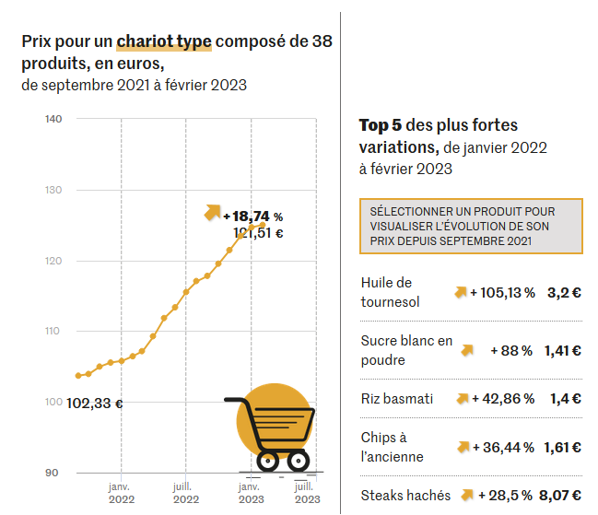

https://dgxy.link/dQGDp

https://www.lemonde.fr

Annexe 1 – La variation du panier de courses

Épicerie | Février  2022 | Février  2023 | Coeff  multiplicateur | Écart | Taux d’évolution
Huile de tournesol | 1,72 | 3,20 € | 1,86 | 1,48 € | 86,05%
Sucre blanc en poudre |  | 1,41 €
Riz basmati |  | 1,40 €
Chips à l’ancienne |  | 1,61 €
Farine |  | 1,27 €
Café moulu arabica |  | 3,42 €
Mayonnaise |  | 2,03 €
Pain de mie blanc |  | 1,84 €
Coulis de tomate |  | 1,30 €
Coquillettes |  | 2,08 €
Boîte de haricots verts extra-fins |  | 2,47 €
Bâtonnets de glace |  | 3,68 €
Confiture de fraise |  | 1,64 €
Biscuits goûters ronds au chocolat |  | 1,54 €
Pâte à tartiner |  | 5,22 €
Gourdes de compote |  | 5,30 €
Céréales chocolatées |  | 2,92 €

Citer les 2 produits
Qui ont le plus augmenté
Qui ont le moins augmenté

